Информация о проведении мероприятий
в летней бригаде «Патриоты»
ГУ «Каменская средняя школа»
в период с 1 по 15 августа 2017 г

В бригаде «Патриоты» отдыхали и трудились 6 человек, учащиеся 5 класса.
Целью программы бригады было:
- привлечение подростков к общественно-полезной деятельности в летнее время;
- создание необходимых условий оздоровления отдыха и рационального использования каникулярного времени;
- формирование общей культуры и навыков здорового образа жизнедеятельности.
В бригаде проводились мероприятия: беседа-презентация «Я- гражданин своей страны!», конкурс рисунков « Моя Родина – мой Казахстан!». Данные мероприятия воспитывают у ребят чувство патриотизма, толерантности и гордость за достижения своей страны. Проведена беседа «Добро в нашей жизни!» о великой силе добра, добрых дел, его значении в жизни человека. Просмотрены видеоролики по теме.

Была проведена акция «Помощь ветерану» и патрулирование «Чистый дом», где ребята оказали помощь людям старшего поколения, помогали в уборке территории и прополке огородов. Заключительным мероприятием работы отряда «Патриоты» была проведена эстафета «На всякий пожарный случай». Ребята проявляли эрудицию, смекалку и ловкость, знаний по технике безопасности.

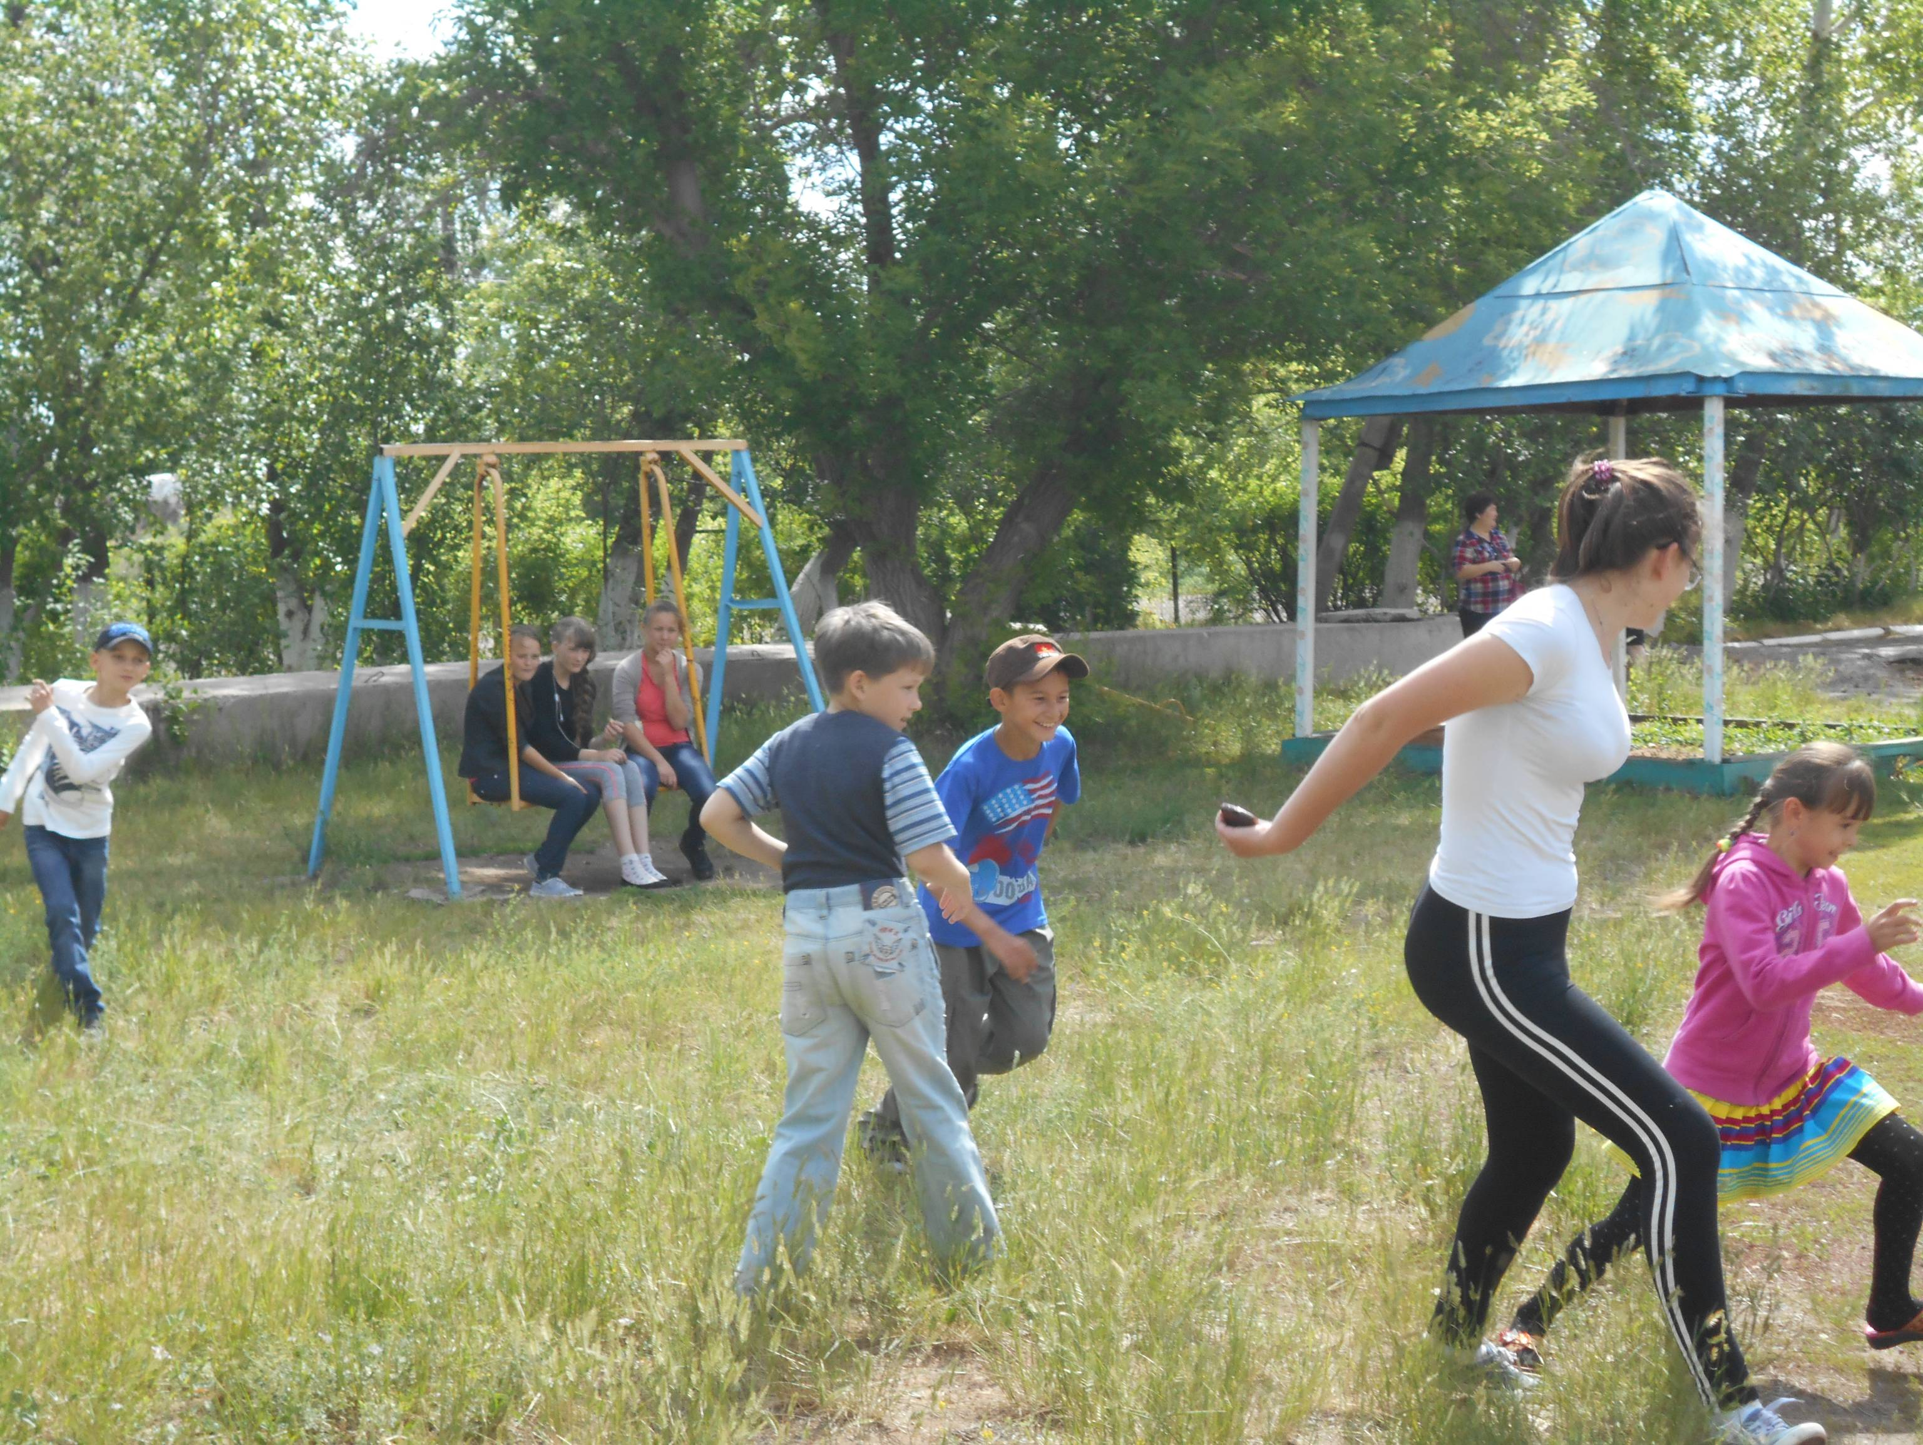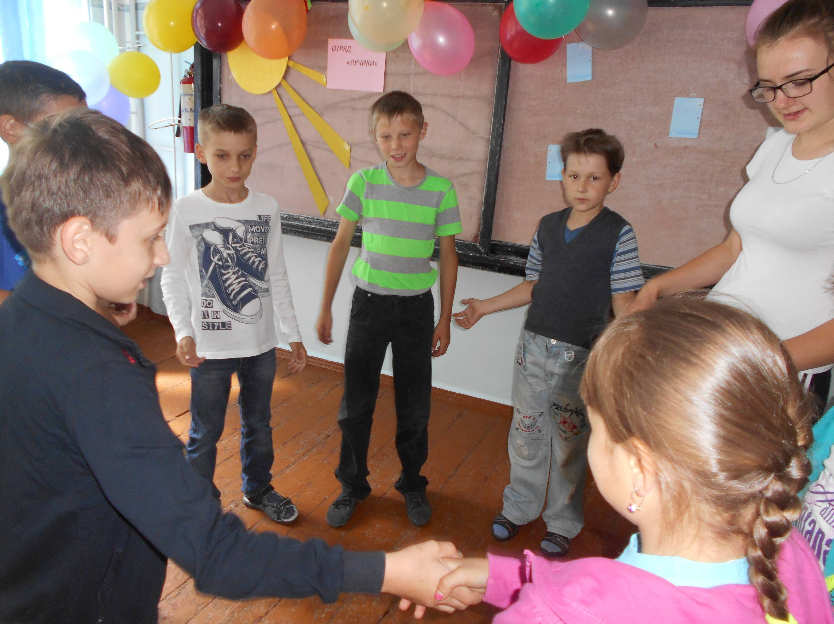

Руководитель бригады: Н. Петроченко

